附件4：
现场认定微信公众号网上预约
操作流程
- 关注“东营区行政审批服务局”微信公众号；
- 点击页面下方办事服务“预约服务”；
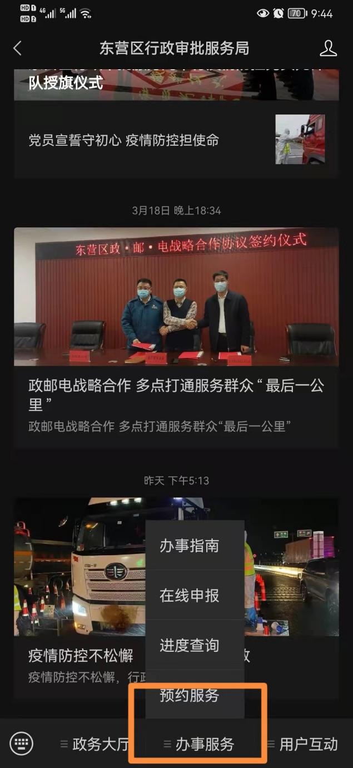
- 在微信预约取号界面，点击一楼后面的“进入”；
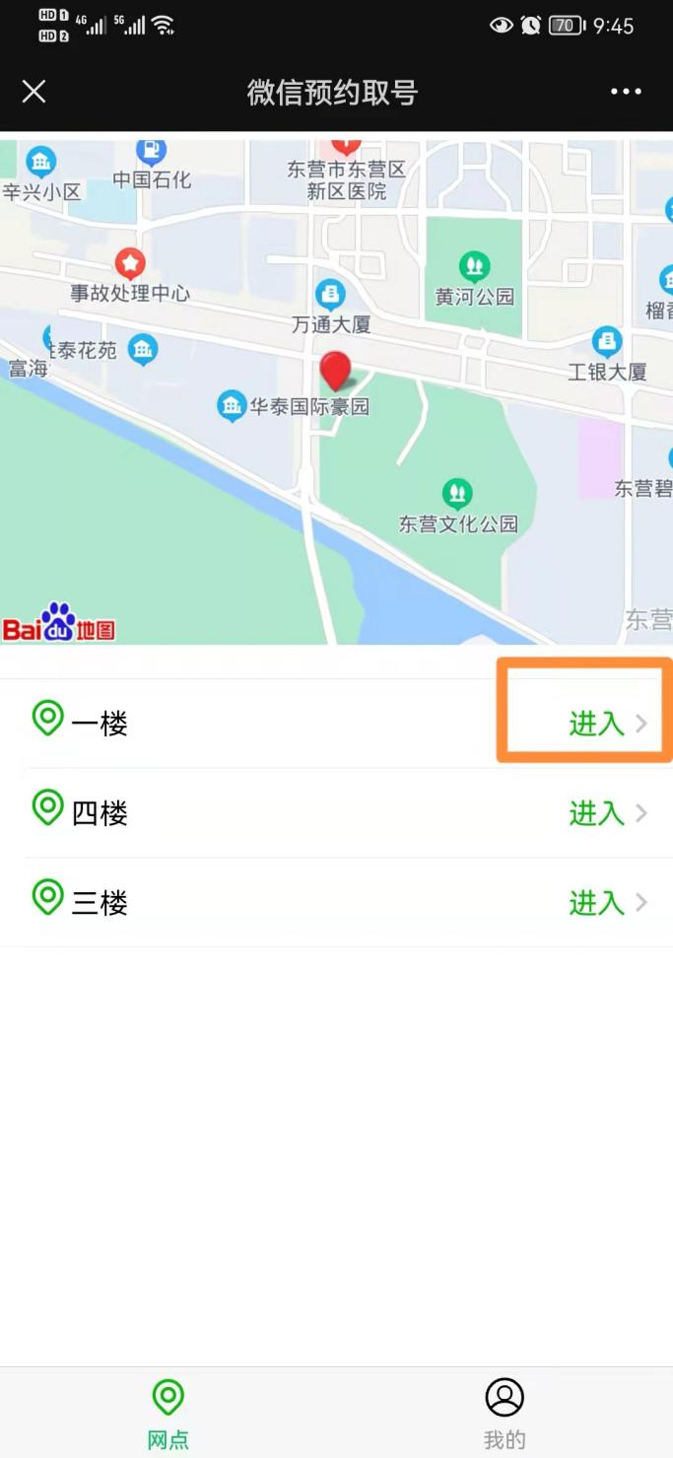

- 点击中小学教师资格认定后面的“预约”；

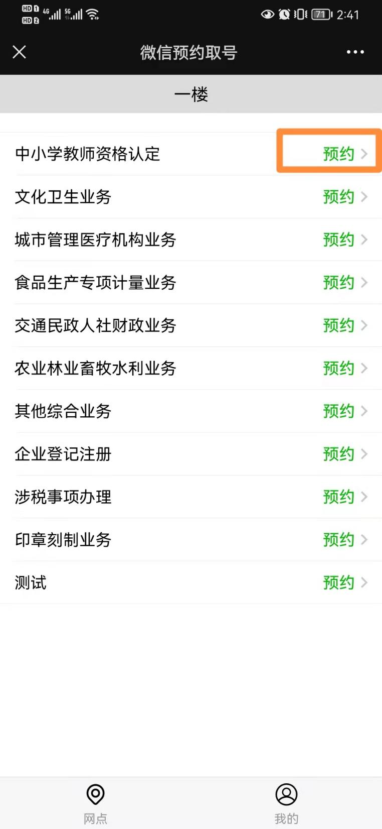
五、按照提示输入姓名、身份证号，电话，选择预约时间，点击“预约取号”；
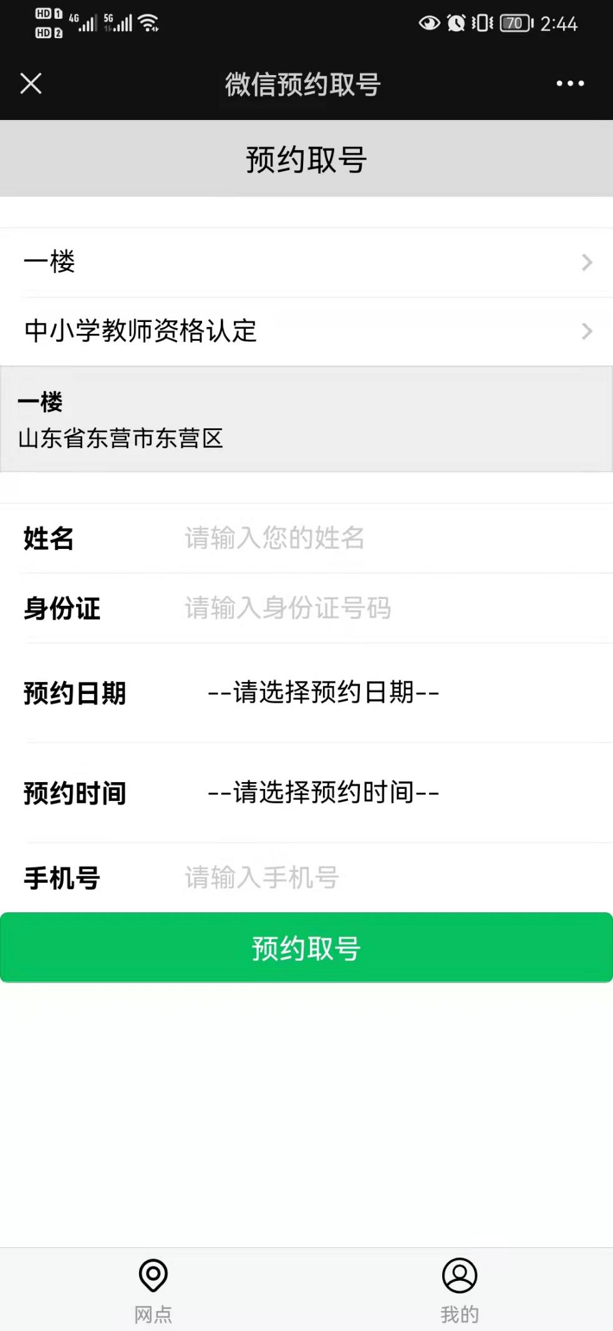
- 预约成功后，点击页面下方“我的”，点开下拉符号可查看预约具体情况。

教师资格认定-预约号领取操作流程
预约成功的申请人，请在预约时间携带申请材料到东营区行政审批服务局（庐山路1188号）一楼取号机处取号。
第一步：点击取号机页面“微信取预约号”；

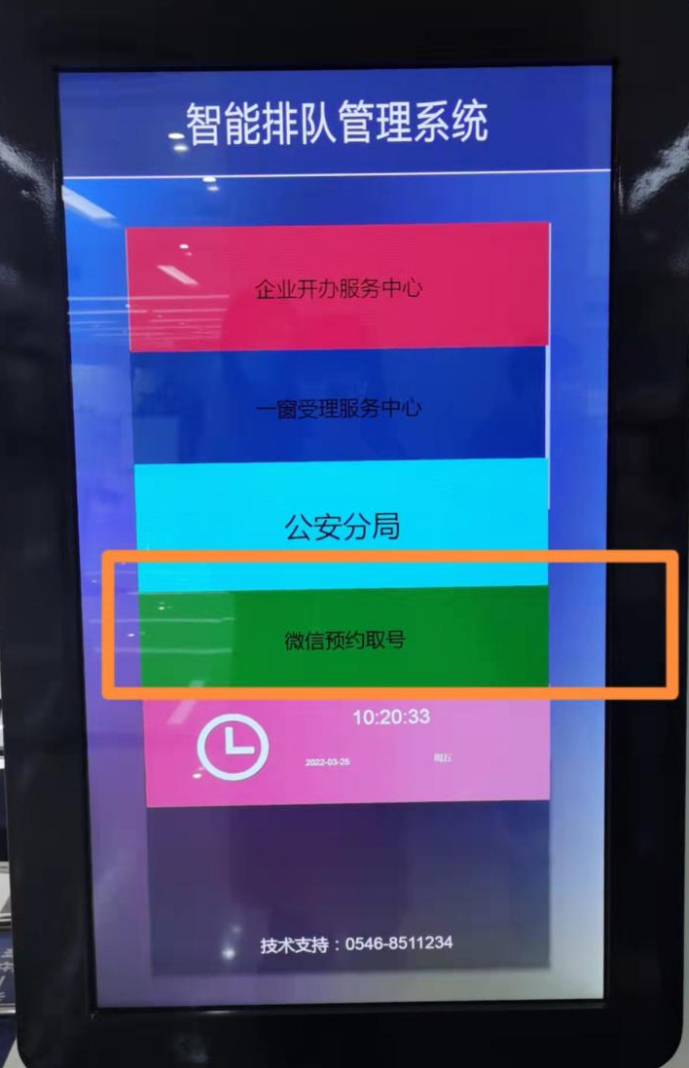

第二步：输入微信预约时的手机号，点击确定；
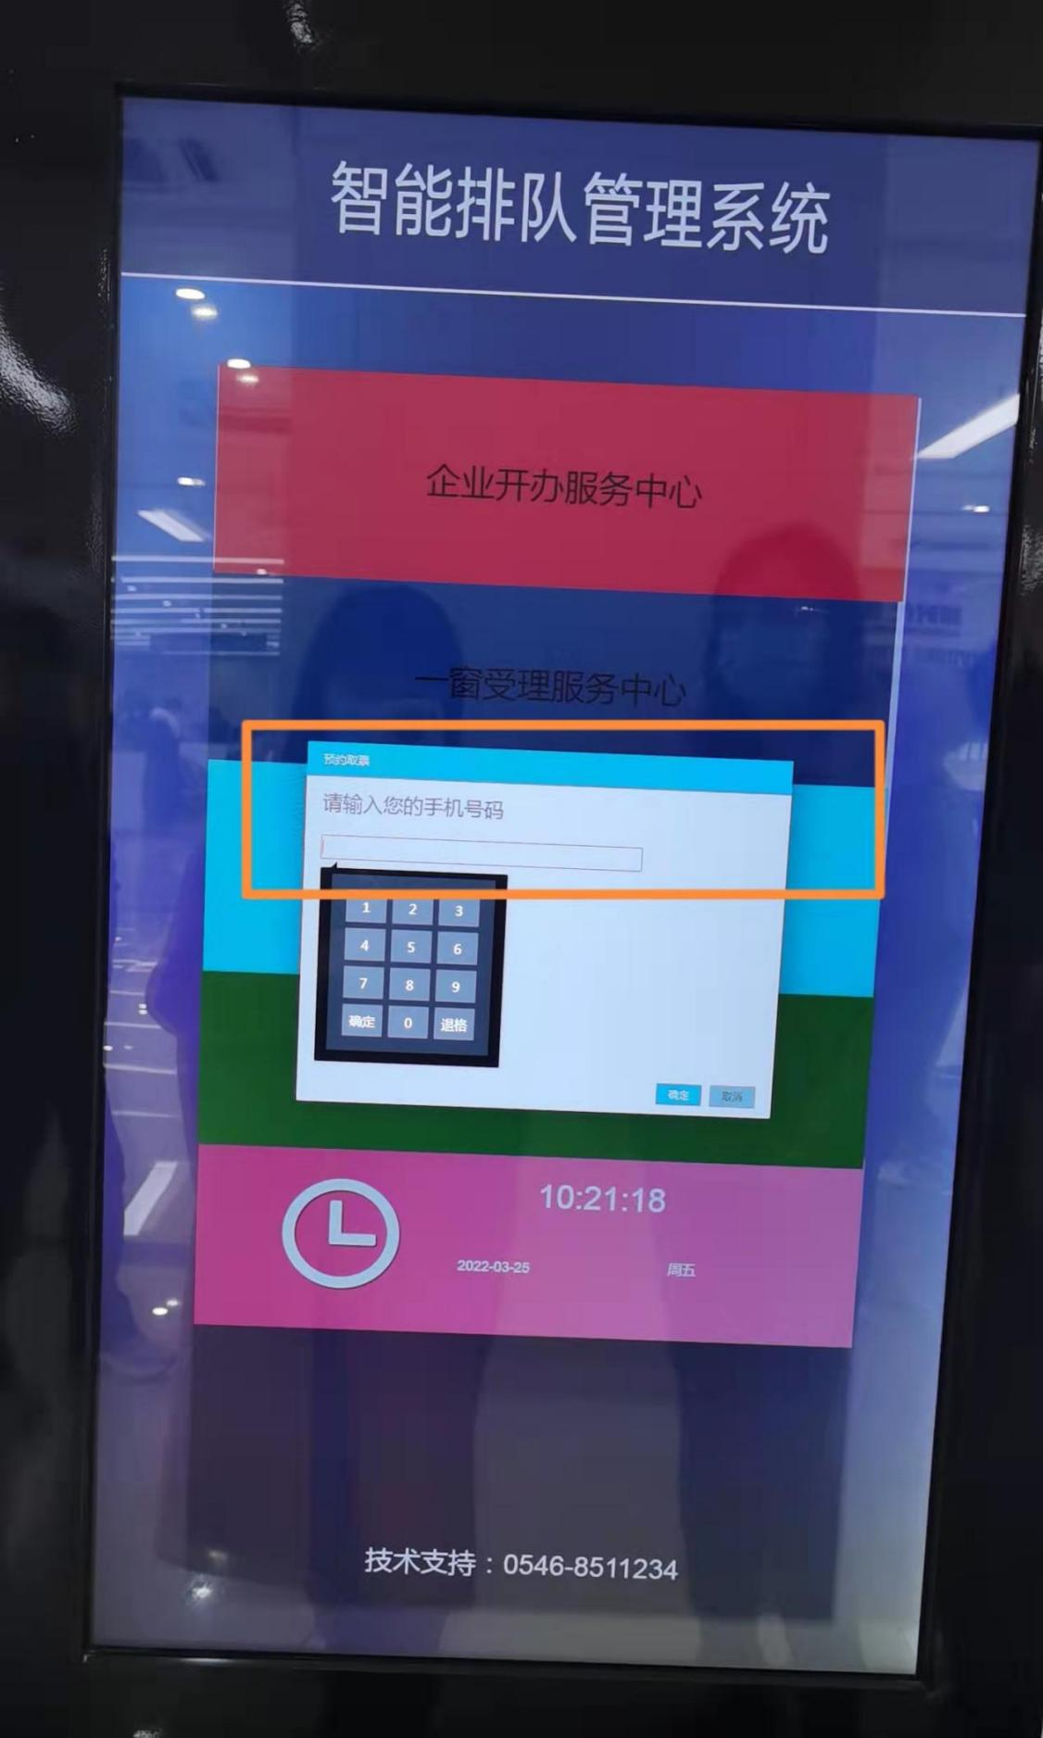

第三步：领取纸质号码。

